Консультация для родителей
«Развиваем речь ребёнка играя»

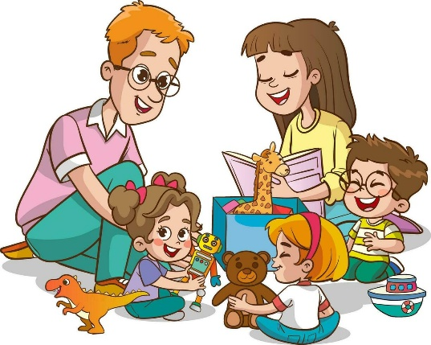
Все начинается с детства. Период детства бывает только однажды, и именно в это время ребенок открывает для себя мир вещей, окружающих предметов, звуков, эмоций. Дошкольный возраст – этап активного речевого развития. В формировании речи ребенка большую роль играет его окружение, а именно родители. От того, как они говорят с ним, сколько внимания уделяют речевому общению с ребенком, во многом зависит успех дошкольника в развитии связной речи.
Речь как исторически сложившаяся форма общения развивается в дошкольном возрасте по двум направлениям.
Во-первых, совершенствуется её практическое употребление в процессе общения ребёнка со взрослыми и сверстниками.
Во-вторых, речь становится основой перестройки мыслительных процессов и превращается в орудие мышления.
Известно, что дети, даже без специального обучения, с самого раннего возраста проявляют большой интерес к речи, создавая новые слова, ориентируясь как на смысловую, так и на грамматическую сторону языка. Но при стихийном речевом развитии лишь не многие дети достигают определённого уровня. Поэтому необходимо целенаправленное обучение, чтобы создать у детей интерес к родному языку и способствовать развитию творческого отношения к речи.

Игровая деятельность занимает центральное место в жизни ребенка-дошкольника. Через игру малыш приобретает важные навыки, развивает мышление, воображение и речь. Родители играют важную роль в поддержке речевого развития своего чада. Приведём рекомендации, как сделать процесс увлекательным и эффективным одновременно.

Зачем развивать речь через игру?
- Улучшается память и внимание.
- Формируются правильные звуковые модели и словарь.
- Ребенок учится общаться и строить диалоги.
- Повышается самооценка и уверенность в себе.
Чем полезна игровая активность?
- Творческое самовыражение: развивая сюжет игры, ребенок создаёт свою историю, что стимулирует фантазию и творчество.
- Социальные навыки: ребёнок учит правила поведения, договариваться с партнёрами по игре.
- Коммуникативные способности: разыгрывая роли, дети учатся вступать в контакт друг с другом, говорить ясно и понятно.

Примеры игр для развития речи:
1. «Кто сказал слово?»
Цель: развивать слуховую память и ассоциативное мышление. Правила: Взрослый называет какое-то слово (например, «машина»), а ребенок вспоминает и называет предмет, ассоциируемый с ним (например, руль, колесо, дорога).
2. «Ассоциации»
Цель: научить подбирать ассоциации, улучшив образное восприятие и память. Правила: Вы говорите любое слово, ребенок придумывает слово, которое связано с вашим словом (например, солнце → лето → море → песок).
3. «Опиши картинку»
Цель: формировать навыки описания предметов и явлений.
Правила: показываете малышу карточку с картинкой, просите подробно описать увиденное (цвет предмета, форму, назначение).
4. «Маленький актёр»
Цель: обучение диалогическому общению, развитие уверенности в речи.
Правила: предложите ребёнку сыграть роль продавца, врача, парикмахера. Создавайте игровые сюжеты, вовлекающие ребенка в диалог.
5. «Сказочная прогулка»
Цель: способствовать творческому мышлению и повествовательным навыкам.
Правила: вместе с ребенком начинайте сочинять сказочную историю. Например, «Жил-был зайчик...» Пусть малыш продолжит ваш рассказ своими идеями и деталями сюжета.

Советы родителям:
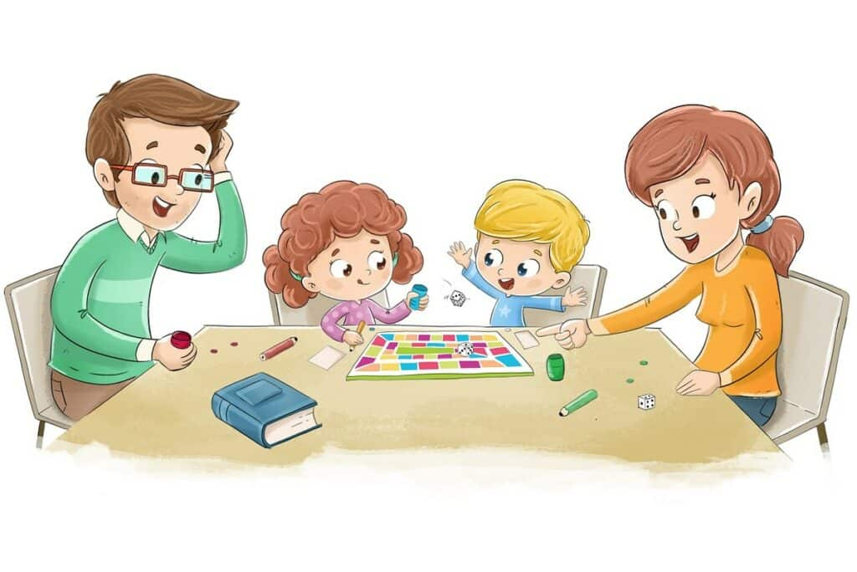
- Будьте терпеливы и поддерживайте любые усилия ребенка.
- Старайтесь создавать спокойную атмосферу и доброжелательную обстановку.
- Используйте наглядные пособия и интересные иллюстрации.
- Чаще читайте книжки и разговаривайте с ребёнком обо всём, что вас окружает.

Пусть ваша семья станет настоящим источником радости и вдохновения для вашего ребёнка!

